Cecilia Piazzi
Geigenbauerin / Val di Fiemme

Ihre Leidenschaft für die Musik verschlägt die gebürtige Trentinerin nach Cremona, wo sie ab 1996 die Internationale Geigenbauerschule besucht und ihren Abschluss macht beim Maestro Giorgio Scolari. 2004 eröffnet sie in Cremona eine Geigenbauerwerkstatt und stellt dort zusammen mit dem Maestro Gianluca Zanetti Violinen, Violen und Cellos her, die sich an der klassischen cremonesischen Geigenbaukunst inspirieren und hauptsächlich Stradivari-Modelle vorsehen.
2013 kehrt sie dann doch zu ihren Ursprüngen zurück, indem sie beschließt, eine neue Werkstatt direkt im Val di Fiemme zu eröffnen. Schließlich ist dies das Gebiet des „Klingenden Walds“ oder „Geigenwalds“, aus dem das hochwertige Fichtenholz, das für die Herstellung von Resonanzböden verwendetet wird, stammt: so hat sie den ausgesuchten Rohstoff für die Fertigung ihrer Meisterstücke sozusagen vor der Haustür.
In ihrer kleinen Werkstatt baut Cecilia nun hauptsächlich Violinen, die in der ganzen Welt Beiklang finden und vor allem von asiatischen Musikern und Sammlern begehrt sind. Sie selbst sucht die Resonanzböden aus und fügt dann mit größter Sorgfalt Teil für Teil zusammen, bis sie das fertige Instrument mit ihrem Brandstempel und Echtheitszertifikat versehen kann.
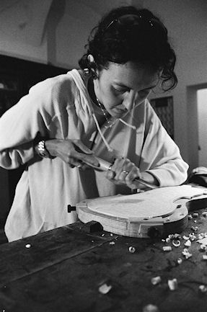
LINKS
http://www.piazziviolin.com/homeEng.html

